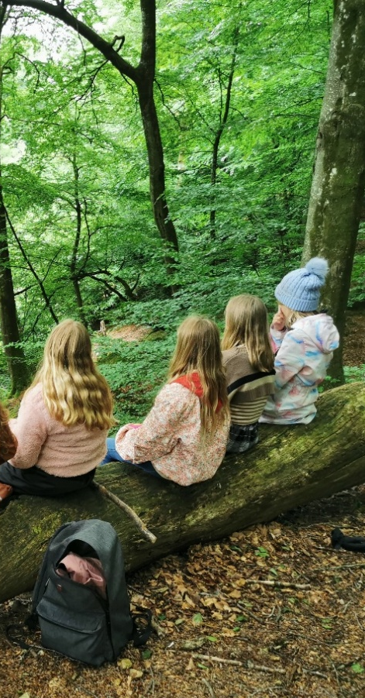
Til forældreråd i Viborg Kommunes folkeskoler

På Naturskolen i Viborg Kommune elsker vi at hjælpe klasser ud i naturen. Give børnene mulighed for skønne øjeblikke og erfaring ude i naturen. Jo tættere du er på naturen som barn, jo bedre er du til at beskytte den som voksen. Og - det er sundt at være derude.
Hvis I som forældreråd vil styrke klassen socialt og samtidig hjælpe jeres børn med at blive mere forbundet med naturen, kan I låne alle vores faciliteter gratis, både til dag og aften arrangementer og overnatninger (Dog ikke fester og intet privat).

Naturskolen på Hald:
- Shelterpladsen - 4 shelters og god plads til telte – madpakkehus, lokum og vandhane
- Herberg - 32 senge – kan bookes af klasser fra påske til 31 maj og 1 september til efterårsferien
- Naturskolen inde – plads til 60 siddepladser – stort køkken, ikke til overnatning.
- Udekøkken med bålgrej + stor Thermo kasse
- Grejrum med naturundersøgelsesgrej
Undallslund - Viborg:
- Madpakkehus og bålplads
- Shelterpladsen – 5 shelters og plads til telte
- Udekøkken med bålgrej og lille køleskab
Kjællinghøl – Bjerringbro - Gudenåen:
- 3 shelters – plads til en hel klasse i de to
- Langhuset – plads til 14
- Rum med bålgrej og lille køleskab
Jægerhytten – Bjerringbro - Hjermind Skov:
- 3 shelters – plads til en hel klasse og god plads til telte
- Jægerhytten – spiseplads til 20 og brændeovn
- Lille køkken med ovn og alm køkkengrej
- Bålgrej

Naturskolen - Viborg Kommune – her kan I se lidt fotos og læse mere om alle vores steder.
Shelter og herberg kan bookes online via Find en shelter via kortet - Book en shelter - få gratiskoden af jeres skolesekretær, eller skriv til os på naturskolen@viborg.dk.
Resten skal bookes via Naturskolens hjemmeside. Booking - Viborg Kommune

Naturvejlederne kan evt. bookes til den første formiddag, med et relevant emne, enten fagligt eller socialt. Det kan også være nat-ture eller andet I synes der er behov for. Det koster lidt efter kl. 17 og i weekenderne. Vi laver ikke forløb med børn på 2. dagen på en overnatningstur – der er de for trætte.

Brænde: på Hald skal I selv sørge for det eller købe på stedet(der er en fin bod, som Miniregnskoven har i den sorte Længe). De andre steder må man finde træ i skovbunden – men tag lidt tørt med til opstart.
Oprydning og rengøring står I selv for og affald, må I meget gerne tage med hjem.
Kontakt leder Vibe Winckles på viw@viborg.dk hvis der er spørgsmål.
Vi ses derude.
Mange hilsener fra os alle på Naturskolen

-----------------------------------------------------------------------------------------------------------------------------------
Et eksempel på en overnatning med en klasse på et af Naturskolens steder.
Elever og lærer ankommer kl. 8.30 med gratis bustransport, som læreren har bestilt og kan få, da de skal have aktiviteter med en naturvejleder. Al sovegrej lægges i shelterne og der spises lige en lille mad. Kl. 9 mødes de med Naturvejlederen der har gjort klar til en aktivitet, som læreren har bestilt og som passer ind i klassens læreplan. Kl. 13 afsluttes der og forældre er ankommet og overtager klassen. Der afklares evt. lidt med Naturvejlederen, hvad er koden til udekøkkenet, hvor må bilerne stå osv. Lærerne og naturvejlederne forlader klassen og forældrerådet har ansvaret for børnene resten af turen. Resten af forældrene kommer næste dag og henter deres børn.
Her er en dejlig opskrift på en gryderet, som I kan spise derude. Og der findes mange andre opskrifter på nettet under ”bålmad”.

Vikingegryde 20 pers.
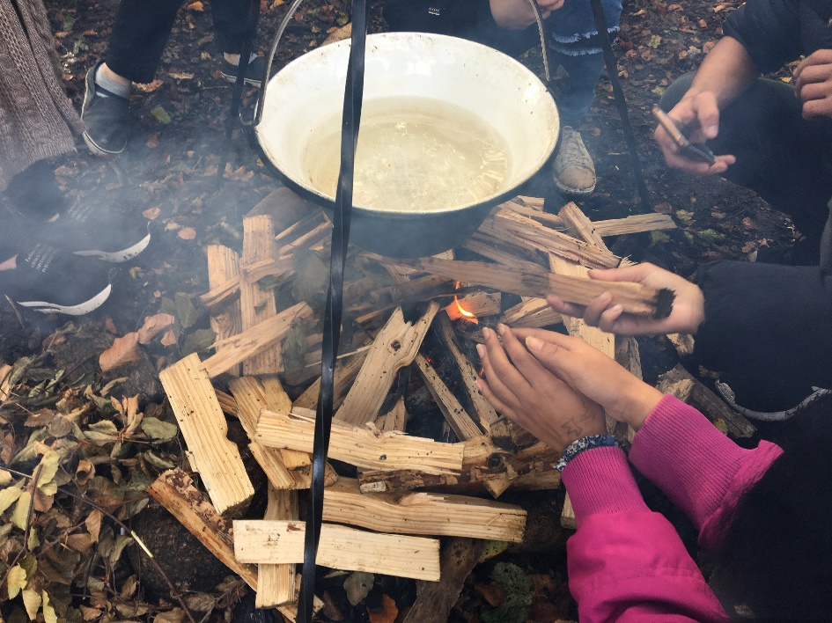
- 25 skiver bacon
- 1250 g champignon, skåret i kvarte
- 2000 g kyllingefilet, i tern
- 10 løg, finthakket
- 15 fed hvidløg, finthakket
- 1500 g squash, groftrevet
- 750 g wienerpølser, skåret i skiver
- 5 tsk røget paprika
- 10 tsk sød paprika
- 5 tsk tørret oregano
- 5 spsk hvedemel
- 10 dl grøntsagsbouillon
- 500 g koncentreret tomatpuré
- 2000 g hakkede tomater
- 10 rød peberfrugt, i små tern
- 7,50 dl piskefløde
- salt og friskkværnet peber

Til servering
- 15 dl basmati ris, kogt efter anvisning på pakken
- 5 håndfulde bredbladet persille eller vilde spiselige urter, grofthakket

Fremgangsmåde
Steg bacon sprødt i bålgryden. Læg den sprøde bacon til side på et stykke køkkenrulle.
Kom lidt olie i den samme gryde og få bålet til at blusse op. Steg champignon og kylling ved høj varme, under omrøring til de er brunet af.
Hæv gryden op fra ilden og tilsæt løg og hvidløg. Sauter under omrøring til løgene er bløde. Skær den sprødtristede bacon i mindre stykker og tilsæt bacon, samt squash, pølser, røget paprika, sød paprika, oregano. Rør det godt sammen.
Rør hvedemel ud i et glas med grøntsagsboullion og tilsæt blandingen samt tomatpure og hakkede tomater til retten. Rør godt igennem, læg låg på og lad den lækre vikingegryde simre i 15 minutter. Kog imens ris efter anvisning på emballagen.
Rør finthakkede peberfrugter i gryderetten og smag til med piskefløde, salt og friskkværnet peber.
Server med ris og et drys bredbladet persille eller vilde urter ref.
www.Valdemarsro.dk

